Татарстан Республикасы Биектау муниципаль районының ”Аяз Иле “Шатлык” балалар бакчасы” мәктәпкәчә белем муниципаль бюджет учреждениясе  422712, ТР,Биектау районы,  Аяз Иле авылы,,  Гвардия урамы., 25а  Тел. +7 (84365) 79 2 03 | 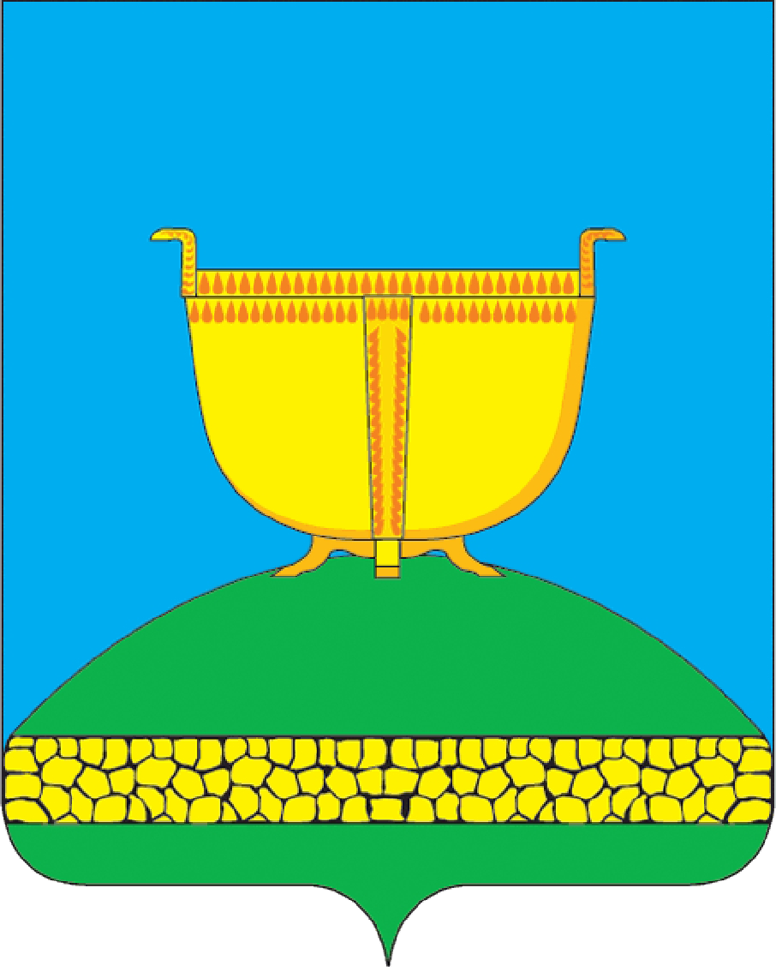 | Муниципальное бюджетное дошкольное образовательное учреждение «Мамонинский детский сад «Шатлык» Высокогорского муниципального района Республики Татарстан»  422712, РТ, Высокогорский район,  село Мамонино,  ул. Гвардейская, дом 25а  Тел. +7 (84365) 79 2 03

Выписка из приказа № 4 от 03.08.2021.
« О зачислении детей в МБДОУ»
- Аюханова А.Р.
Выписка из приказа № 5 от 03.08.2021.
«О зачислении детей в МБДОУ»
- Аюханова А.Р.
Выписка из приказа № 8 от 01.09.2021.
« О зачислении детей в МБДОУ»
- Кондратьева Р.А.
Выписка из приказа № 10 от 01.09.2021.
« О зачислении детей в МБДОУ»
- Хасаншину А.А.
Выписка из приказа № 12 от 06.09.2021
« О зачислении детей в МБДОУ»
- Павлову Е.Е.
Выписка из приказа № 13 от 08.12.2021
« О зачислении детей в МБДОУ»
- Кочемасову А.О.

Заведующий МБДОУ Кондратьева Н.Х.

